**Stefan Dunst, Christian Lins, Tobias Meusburger, Markus Mohanty, Hubert Rall, Johannes Schwendinger**

2012

**Roomanizer**

**Pflichtenheft**

**Roomanizer**

**Version 1.8**

|  |  |  |  |
| --- | --- | --- | --- |
| Datum | Version | Beschreibung | Autor |
| 05.03.2012 | 1.0 | Datei angelegt | Stefan Dunst |
| 12.03.2012 | 1.1 | Layout grundlegend definiert | Markus Mohanty |
| 15.03.2012 | 1.2 | Glossar angelegt | Johannes Schwendinger |
| 16.03.2012 | 1.3 | Einführung geschrieben | Stefan Dunst |
| 20.03.2012 | 1.4 | Use cases eingefügt | Markus Mohanty,  Stefan Dunst |
| 21.03.2012 | 1.5 | Domänenmodell eingefügt | Stefan Dunst |
| 22.03.2012 | 1.6 | Weitere Kapitel ergänzt | Hubert Rall,  Tobias Meusburger,  Christian Lins |
| 23.03.2012 | 1.7 | Sequenz- und Zustandsdiagramme hinzugefügt | Christian Lins |
| 23.03.2012 | 1.8 | Document Review | Team E |

Inhaltsverzeichnis

1 Einführung 12

1.1 System 12

1.2 Zweck 12

1.3 Umfang 12

1.4 Referenzen 12

1.5 Überblick 13

2 Stakeholder- und Benutzerbeschreibung 14

2.1 Überblick Stakeholder und Benutzer 14

2.2 Benutzerumgebung 15

3 Produkt Überblick 16

3.1 Zusammenfassung Produktfähigkeiten/-eigenschaften 16

3.2 Produktfähigkeiten/-eigenschaften 16

3.2.1 Reservierung stornieren 16

3.2.2 Optionen bearbeiten 16

3.2.3 Stammdaten eingeben – Systemeinrichtung 16

3.2.4 Stammdaten ändern 17

3.2.5 Check-Out 17

3.2.6 Check-In 17

3.2.7 Rechnung erstellen 17

3.2.8 Aufenthalt verlängern 17

3.2.9 Zwischenrechnung erstellen 17

3.2.10 Rechnung legen 17

3.2.11 Tagesabschluss 17

3.2.12 Reservierung buchen 17

3.2.13 Buchen von Extraleistungen 17

3.2.14 Akonto buchen 17

3.2.15 Zimmer wechseln 18

3.3 Annahmen und Abhängigkeiten 18

3.3.1 Usability (GUI) 18

3.3.2 Netzwerk 18

3.3.3 Clients 18

3.3.4 Server 18

3.3.5 Datenbank 18

3.3.6 Drucker 18

4 Domänenmodell 19

4.1 Überblick 19

4.2 Detailliertes Modell 20

4.2.1 Zimmer 20

4.2.2 Reservierung 21

4.2.3 Bezahlung 22

4.2.4 Leistungen 23

4.2.5 Parteien 24

4.3 Klassenbeschreibungen 25

4.3.1 Zimmer 25

4.3.2 Zimmerkategorie 25

4.3.3 Kategoriepreis 25

4.3.4 Zimmerstatus 25

4.3.5 Statusveränderung 25

4.3.6 Belegung 25

4.3.7 Aufenthalt 25

4.3.8 Reservierung 26

4.3.9 Reservierungsbedingung 26

4.3.10 Option 26

4.3.11 Reservierungsdetails 26

4.3.12 Partei 26

4.3.13 Gast 26

4.3.14 Kunde 26

4.3.15 Unternehmen 26

4.3.16 Reisebüro 26

4.3.17 Gruppenleiter 27

4.3.18 Adresse 27

4.3.19 Rechnung 27

4.3.20 Leistung 27

4.3.21 Rechnungsposition 27

4.3.22 Extraleistung 27

4.3.23 Bezahlung 27

4.3.24 Zahlungsart 27

5 Dynamisches Modell 28

5.1 Allgemeingültige Alternativabläufe 28

5.1.1 Systemabsturz 28

5.1.1.1 Kurzbeschreibung 28

5.1.1.2 Stakeholders 28

5.1.1.3 Vorbedingungen 28

5.1.1.4 Nachbedingungen 28

5.1.1.5 Ablauf 28

5.1.1.6 Besondere Anforderungen 28

5.1.1.7 Benutzungsfrequenz 28

5.2 Detaillierte Benutzungsfälle (Use cases) 29

5.2.1 Check In – Reservierung 29

5.2.1.1 Kurzbeschreibung 29

5.2.1.2 Stakeholders 29

5.2.1.3 Vorbedingungen 29

5.2.1.4 Nachbedingungen 29

5.2.1.5 Ablauf 29

5.2.1.5.1 Basisablauf 29

5.2.1.5.2 Alternative Abläufe 29

5.2.1.6 Besondere Anforderungen 30

5.2.1.7 Benutzungsfrequenz 30

5.2.1.8 Sequenzdiagramm 31

5.2.2 Check In – Walk-In Gast 32

5.2.2.1 Kurzbeschreibung 32

5.2.2.2 Stakeholders 32

5.2.2.3 Vorbedingungen 32

5.2.2.4 Nachbedingungen 32

5.2.2.5 Ablauf 32

5.2.2.5.1 Basisablauf 32

5.2.2.5.2 Alternative Abläufe 32

5.2.2.6 Besondere Anforderungen 33

5.2.2.7 Benutzungsfrequenz 33

5.2.3 Check Out 34

5.2.3.1 Kurzbeschreibung 34

5.2.3.2 Stakeholders 34

5.2.3.3 Vorbedingungen 34

5.2.3.4 Nachbedingungen 34

5.2.3.5 Ablauf 34

5.2.3.5.1 Basisablauf 34

5.2.3.5.2 Alternative Abläufe 34

5.2.3.6 Besondere Anforderungen 35

5.2.3.7 Benutzungsfrequenz 35

5.2.3.8 Sequenzdiagramm 35

5.2.4 Reservierung buchen 36

5.2.4.1 Kurzbeschreibung 36

5.2.4.2 Stakeholders 36

5.2.4.3 Vorbedingungen 36

5.2.4.4 Nachbedingungen 36

5.2.4.5 Ablauf 36

5.2.4.5.1 Basisablauf 36

5.2.4.5.2 Alternative Abläufe 36

5.2.4.6 Besondere Anforderungen 37

5.2.4.7 Benutzungsfrequenz 37

5.2.5 Use case: Tagesabschluss 38

5.2.5.1 Kurzbeschreibung 38

5.2.5.2 Stakeholders und Akteure 38

5.2.5.3 Vorbedingungen 38

5.2.5.4 Nachbedingungen 38

5.2.5.5 Ablauf 38

5.2.5.5.1 Basisablauf 38

5.2.5.6 Besondere Anforderungen 38

5.2.5.7 Benutzungsfrequenz 38

5.2.6 Rechnung erstellen 39

5.2.6.1 Kurzbeschreibung 39

5.2.6.2 Stakeholders und Akteure 39

5.2.6.3 Vorbedingungen 39

5.2.6.4 Nachbedingungen 39

5.2.6.5 Ablauf 39

5.2.6.5.1 Basisablauf 39

5.2.6.5.2 Alternative Abläufe 39

5.2.6.6 Besondere Anforderungen 40

5.2.6.7 Benutzungsfrequenz 40

5.2.7 Zwischenrechnung erstellen 41

5.2.7.1 Kurzbeschreibung 41

5.2.7.2 Stakeholders 41

5.2.7.3 Vorbedingungen 41

5.2.7.4 Nachbedingungen 41

5.2.7.5 Ablauf 41

5.2.7.5.1 Basisablauf 41

5.2.7.6 Besondere Anforderungen 41

5.2.7.7 Benutzungsfrequenz 41

5.2.8 Rechnung legen 42

5.2.8.1 Kurzbeschreibung 42

5.2.8.2 Stakeholders und Akteure 42

5.2.8.3 Vorbedingungen 42

5.2.8.4 Nachbedingungen 42

5.2.8.5 Ablauf 42

5.2.8.5.1 Basisablauf 42

5.2.8.5.2 Alternative Abläufe 42

5.2.8.6 Besondere Anforderungen 42

5.2.8.7 Benutzungsfrequenz 43

5.2.9 Zimmer wechseln 44

5.2.9.1 Kurzbeschreibung 44

5.2.9.2 Stakeholders und Akteure 44

5.2.9.3 Vorbedingungen 44

5.2.9.4 Nachbedingungen 44

5.2.9.5 Ablauf 44

5.2.9.5.1 Basisablauf 44

5.2.9.5.2 Alternativer Ablauf 44

5.2.9.6 Besondere Anforderungen 44

5.2.9.7 Benutzungsfrequenz 44

5.2.10 Reservierung stornieren 45

5.2.10.1 Kurzbeschreibung 45

5.2.10.2 Stakeholders 45

5.2.10.3 Vorbedingungen 45

5.2.10.4 Nachbedingungen 45

5.2.10.5 Ablauf 45

5.2.10.5.1 Basisablauf 45

5.2.10.5.2 Alternativer Ablauf 45

5.2.10.6 Besondere Anforderungen 45

5.2.10.7 Benutzungsfrequenz 45

5.2.11 Stammdaten eingeben (System-Einrichtung) 46

5.2.11.1 Kurzbeschreibung 46

5.2.11.2 Stakeholders 46

5.2.11.3 Vorbedingungen 46

5.2.11.4 Nachbedingungen 46

5.2.11.5 Ablauf 46

5.2.11.5.1 Basisablauf 46

5.2.11.5.2 Alternativer Ablauf 46

5.2.11.6 Besondere Anforderungen 46

5.2.11.7 Benutzungsfrequenz 46

5.2.12 Optionen bearbeiten 47

5.2.12.1 Kurzbeschreibung 47

5.2.12.2 Stakeholders 47

5.2.12.3 Vorbedingungen 47

5.2.12.4 Nachbedingungen 47

5.2.12.5 Ablauf 47

5.2.12.5.1 Basisablauf 47

5.2.12.5.2 Alternativer Ablauf 47

5.2.12.6 Besondere Anforderungen 47

5.2.12.7 Benutzungsfrequenz 47

5.3 Object Lifecycles 48

5.3.1 Rechnung 48

6 Nichtfunktionale Anforderungen 49

6.1 Usability 49

6.2 Zuverlässigkeit 49

6.3 Performanz 49

6.4 Unterstützbarkeit 49

6.5 Online Benutzerdokumentation und Help System 49

6.6 Zugekaufte Komponenten 49

6.7 Schnittstellen 50

6.7.1 Benutzerschnittstellen 50

6.7.2 Softwareschnittstellen 50

6.7.3 Kommunikationsschnittstellen 50

6.8 Copyright und andere rechtliche Anforderungen 50

6.9 Anzuwendende Standards 50

7 Iterationenplan (Timeboxes) 51

7.1 Ranking 51

7.1.1 Kriterien 51

7.1.1.1 Risiko 51

7.1.1.2 Architekturrelevanz 51

7.1.1.3 Benutzerrelevanz 51

7.1.2 Ranking Ergebnis 52

7.2 1. Timebox 52

7.2.1 Benutzungsfälle (Use cases) 52

7.2.2 Architektur 52

7.2.3 Deliverables 52

7.2.4 Abhängigkeiten 53

7.3 2. Timebox 53

7.3.1 Benutzungsfälle (Use cases) 53

7.3.2 Architektur 53

7.3.3 Deliverables 53

7.3.4 Abhängigkeiten 54

7.4 3. Timebox 54

7.4.1 Benutzungsfall (Use case) 54

7.4.2 Architektur 54

7.4.3 Deliverables 54

7.4.4 Abhängigkeiten 54

8 Glossar 55

8.1 Akonto *Deposit* 55

8.2 Anwendungsfall *Use case* 55

8.3 Auslastung *Occupancy rate* 55

8.4 Back-Office *Back-Office* 55

8.5 Basisablauf *Main Success scenario* 55

8.6 Bedienungsentgeld *Service charge* 55

8.7 Belegung *Occupancy* 55

8.8 Belegungsliste *Occupancy list* 55

8.9 Belegungsnummer *Occupancy number* 55

8.10 Berechtigungsstufe *Authorization level* 55

8.11 Bericht *Report* 56

8.12 Buchen von Extraleistungen *Booking of extra services* 56

8.13 Cascading Style Sheets *Cascading Style Sheets* 56

8.14 Check-In *Check-In* 56

8.15 Check-Out *Check-Out* 56

8.16 CSS *CSS* 56

8.17 Direktion *Management* 56

8.18 Doppelbelegung *Double occupancy* 56

8.19 Extraleistung *Extra service* 56

8.20 Forecast *Forecast* 56

8.21 Front-Office *Front-Office* 56

8.22 Frühstücksanteil *Breakfast percentage* 56

8.23 Gast *Guest* 57

8.24 Gast des Hauses *Guest of the house* 57

8.25 GDH *GotH* 57

8.26 Glossar *Glossary* 57

8.27 Grafische Benutzeroberfläche *Graphical User Interface* 57

8.28 GUI *GUI* 57

8.29 Heizkostenzuschlag *Heating cost surcharge* 57

8.30 HTML *HTML* 57

8.31 HyperText Markup Language *HyperText Markup Language* 57

8.32 Individuals *Individuals* 57

8.33 Jahresabschluss *Annual closure* 57

8.34 Java *Java* 57

8.35 Java Server Pages *Java Server Pages* 58

8.36 JavaScript *JavaScript* 58

8.37 Journal *Journal* 58

8.38 JUnit *JUnit* 58

8.39 Kategorie *Category* 58

8.40 Kontingent (Hotel) *Contingent(hotel)* 58

8.41 Kontingent (Reisebüro) *Contingent(travel agency)* 58

8.42 Kontrakt *Contract* 58

8.43 Kreditgrenze *Credit limit* 58

8.44 Kunde *Customer* 58

8.45 Monatsabschluss *Monthly closure* 58

8.46 No-Show-Liste *No-Show-list* 58

8.47 Optionen *Options* 59

8.48 Optionsdatum *Option date* 59

8.49 Out of order *Out of order* 59

8.50 Package *Package* 59

8.51 Radio Frequency Identification *Radio Frequency Identification* 59

8.52 Rechnung *Bill* 59

8.53 Rechnung erstellen *Create bill* 59

8.54 Rechnung legen *To render account* 59

8.55 Rechnungsposition *Bill line item* 59

8.56 Rechnungsteilung *Split bill* 59

8.57 Reservierung *Reservation* 59

8.58 Reservierungsbestätigung *Reservation confirmation* 60

8.59 Rezeptionist *Receptionist* 60

8.60 RFID *RFID* 60

8.61 Sequenzdiagramm *Sequence diagram* 60

8.62 Stakeholder *Stakeholder* 60

8.63 Stammdaten *Core data* 60

8.64 Statusliste *Statuslist* 60

8.65 Stornofristen *Cancellation deadlines* 60

8.66 Stornogebühr *Cancellation charge* 60

8.67 Swing *Swing* 61

8.68 Tagesabschluss *Daily closure* 61

8.69 Transaktion *Transaction* 61

8.70 Überbuchungsgrenze *Overbooking limit* 61

8.71 Vertragspartner *Contracting Party* 61

8.72 Walk In Gast *Walk in guest* 61

8.73 Zahlungsart *Payment type* 61

8.74 Zimmerstatus *Room status* 61

8.75 Zimmerzuteilung *Room assignment* 61

8.76 Zwischenrechnung *Interim bill* 61

# Einführung

## System

Der Roomanizer soll dabei helfen grundlegende Vorgänge in einem Hotel zu vereinfachen bzw. zu automatisieren. Im Detail bedeutet das, dass die verschiedenen Operationen, die hauptsächlich von der Rezeption und dem Back Office ausgeführt werden, in eine Datenbank aufgenommen und zur weiteren Verarbeitung gespeichert werden. Außerdem können die so gesammelten Daten von der Geschäftsleitung durch verschiedene Statistik-Funktionen ausgewertet werden.

## Zweck

Dieses Pflichtenheft dient dazu, alle Anforderungen an das Projekt Roomanizer zu erfassen und das Verhalten der Software in den verschiedensten Situationen zu beschreiben.  
Es gibt in der Form von Use cases an, welche Funktionalitäten das System am Ende anbieten soll und wie diese zu verwenden sind.

Durch eine Timebox-Planung wird angegeben, in welchen Arbeitsschritten welche Funktionalitäten umgesetzt werden.  
Mit einem Domänenmodell werden die Zusammenhänge des Systems visuell abgebildet.   
Des Weiteren erläutert es welche Nichtfunktionalen Anforderungen an die Software gestellt werden und was unter diesen genau zu verstehen ist.

## Umfang

Dieses Pflichtenheft behandelt die Vorgänge, die an der Rezeption und im Back Office getätigt werden. Darüber hinaus gibt es Auswertungen für die Geschäftsleitung sowie spezialisierte Auswertungen um das Food & Beverage, das Housekeeping und die Buchhaltung zu informieren. Jedoch gibt es von unserem System aus keine Ansichten und Funktionen, die diese Abteilungen selbst verwenden können.

## Referenzen

|  |  |  |
| --- | --- | --- |
| Dateiname | Versionsnummer | Datum |
| ProjektHotel2012.pdf | 1.0 | 22.02.2012 |
| Protokoll_Requirements_Workshop.docx | 1.1 | 16.03.2012 |
| AblaufSem4_2012.pdf |  | 22.02.2012 |

## Überblick

Im zweiten Kapitel finden sich die Stakeholder, also die Übersicht über alle Personen die mit dem System in Verbindung stehen. Alle relevanten Parteien werden dort aufgelistet und es wird beschrieben wie sie mit dem System in Verbindung stehen und welche Interessen sie daran haben.  
Außerdem findet sich hier die Benutzerumgebung in welcher erklärt wird wie die Arbeitsumgebung der verschiedenen Benutzer des Programmes aussieht und wie sich diese verändern können.

Im dritten Kapitel sind die Funktionen und Eigenschaften des Systems aufgelistet. Zuerst werden die verschiedenen Funktionen mit ihrem Hauptnutzen aufgelistet, anschließend folgen detaillierte Ausführungen ebendieser Funktionen.  
Am Ende des Kapitels folgt eine Liste aus Annahmen und Abhängigkeiten die das System, von der Umgebung in der es eingesetzt wird, voraussetzt.

Im vierten Kapitel findet sich das Domänenmodell. Dieses beschreibt verschiedene Klassen und wie diese miteinander in Beziehung stehen. Zuerst sieht man dabei ein Übersichtsdiagramm, anschließend folgen mehrere detaillierte Modelle, die in verschiedene Themenbereiche aufgeteilt sind.  
Danach folgen Beschreibungen der einzelnen Klassen sowie eine Auflistung von Einschränkungen welche beschreiben wie das Datenbankmodell von diesem Modell abweichen wird.

Im fünften Kapitel werden die relevanten Use cases aufgelistet. Ein Use case beschreibt im Detail wie eine bestimmte Funktion des Systems angewandt wird. Im Weiteren werden Zustandsdiagramme für komplexe Use cases dargestellt.

Im sechsten Kapitel findet sich eine Auflistung von nichtfunktionalen Anforderungen, also Anforderungen an das System, welche zwar wichtig sind, jedoch keine bestimmten Funktionen beschreiben sondern allgemein gültig sind.

Im siebten Kapitel findet sich der Iterationenplan, der beschreibt in welcher Reihenfolge die Anwendungsfälle implementiert werden. Die Fälle wurden dabei nach den Punkten Risiko, Architekturrelevanz und Benutzerrelevanz bewertet um ein aussagekräftiges Ranking zu erstellen.  
Anschließend folgt eine Auflistung der einzelnen Timeboxes, in der für jede Timebox definiert ist wie viel Zeit dafür zu Verfügung steht und was in dieser realisiert werden soll.

Am Ende, im achten Kapitel, befindet sich das Glossar.

# Stakeholder- und Benutzerbeschreibung

## Überblick Stakeholder und Benutzer

|  |  |  |
| --- | --- | --- |
| Stakeholder | Rolle / Funktion | interessiert an |
| Rezeption | empfängt Gäste, steht für Fragen zur Verfügung und checkt Kunden ein / aus. | möchte möglichst wenig und kurz auf den Bildschirm schauen müssen |
| Hotel Management | Umfasst Direktion und Leitung | möchte so viel Arbeit und Aufwand wie möglich einsparen |
| Back-Office | Wickelt Reservierungen und interne Abläufe ab | Möchte eine schnelle Übersicht über alle Status von Reservierungen und Zimmern bereitgestellt bekommen |
| Finanzbuchhaltung | Überweist Löhne und begleicht Rechnungen für Reparaturen und Anschaffungen | benötigt genaue Informationen über die Arbeitsstunden der Mitarbeiter |
| Debitorenbuchhaltung | schreibt Rechnungen und Mahnungen | Will informiert werden wenn Rechnungen oder Mahnungen geschrieben werden müssen |
| Food and Beverage Verwaltung | zuständig für Essen und Getränke | benötigt Informationen über besondere Essenswünsche und Anzahl der Reservierungen |
| Walk-in-Gast | Übernachtet ohne vorheriger Reservierung | möchte kurzfristig ein Zimmer für einen bestimmten Zeitraum buchen |
| Reservierungsgast | Übernachtet mit vorheriger Reservierung | hätte gern schnellen Check-in / Check-out und Informationen über Veranstaltungen |
| Entwickler | Betreuer und Umsetzer im Softwareentwicklungs-Prozess | Software soll perfekt zum Unternehmen passen und die Entwicklung soll nicht zu viel Zeit kosten |
| Systemadministrator | Software-Betreuer nach der Entwicklungsphase | Software soll einfach zu warten sein |
| Servicetechniker | repariert Schäden in den Zimmern und installiert gegebenenfalls neue Zimmereinrichtungen | benötigt Informationen darüber, wo Arbeiten zu erledigen sind |
| Reinigungsfachkraft | reinigt Zimmer, macht Betten und füllt die Mini-Bar | benötigt Informationen über die Zimmerstatus |
| Gemeinde | benötigt Reiseinformationen der Gäste | Benötigt Informationen wer sich im Hotel aufhält |
| Reisebüro | erstellt Reiseangebote | Möchte möglichst hohe Rabatte aushandeln, um gute Angebote anbieten zu können |
| Kunde | bezahlt Rechnung | Wünscht sich eine übersichtliche und nachvollziehbare Rechnung und möchte diese mit diversen Zahlungsmitteln zahlen können. |

## Benutzerumgebung

Das System umfasst alle notwendigen Arbeitsbereiche des Front- und Back-Office. Diese Arbeitsbereiche sind stark untergliedert. So greifen die verschiedenen Mitarbeiter zwar auf das gleiche System zu, haben dabei aber verschiedene Zugriffsrechte. Die Geschäftsleitung darf zum Beispiel das Kreditlimit eines Kunden ändern, während ein Praktikant nur über Basisfunktionen verfügt.

Außerdem kann es vorkommen, dass ein Mitarbeiter nicht immer von seinem Arbeitsplatz aus arbeitet, sodass ein Back-Office Mitarbeiter seine Tätigkeiten im Front-Office tätigt. Dies ist möglich, da jeder Angestellte seine persönlichen Rechte erhält, welche an einen Account gebunden sind. Somit ist es egal an welchem Computer sich ein Mitarbeiter einloggt. Zudem wird verhindert, dass unbefugte User Daten ändern oder Tätigkeiten ausführen, für die sie keine Befugnis haben. Die Handhabung des Systems ist sehr einfach gehalten. Daraus folgt, dass nur eine geringe Einarbeitung notwendig ist. Die wichtigsten Funktionen werden immer übersichtlich dargestellt, wodurch Probleme bei der Bedienung minimiert werden.

# Produkt Überblick

## Zusammenfassung Produktfähigkeiten/-eigenschaften

|  |  |
| --- | --- |
| Produktfähigkeit/-eigenschaft | Stakeholder Nutzen / Gewinn |
| Computerunterstützte Zimmerverwaltung | Rezeptionist kann Reservierungen schnell abschließen, ohne dass Doppelbuchungen auftreten. Stornierungen, Verlängerungen und Zimmerwechsel können einfach vorgenommen werden. Zimmerstatus werden vom System beim Tagesabschluss automatisch aktualisiert |
| Elektronische Erfassung von Extraleistungen | Gäste können bequem Extraleistungen in Anspruch nehmen  Fehlervermeidung bei der Buchung von Extraleistungen 🡪 Entlastung für alle Mitarbeiter |
| Computergestützter Tages-, Monats- und Jahresabschluss | Entlastung für den Hotel Manager |
| Computergestützte Rechnungsausgabe | Gäste können sich Zwischenrechnungen anzeigen lassen  Schnellerer Check-Out |
| Gästedatenbank | Rezeption und Back Office können Reservierungen mithilfe von zuvor gesammelten Daten schneller abarbeiten.  Gäste können schneller und bequemer reservieren |

## Produktfähigkeiten/-eigenschaften

### Reservierung stornieren

Eine bestehende Reservierung wird als storniert markiert. Dieser Vorgang wird in der Regel vom Back-Office vorgenommen. Der Kunde muss eventuell anfallende Stornogebühren bezahlen.

### Optionen bearbeiten

Die am aktuellen Tag fälligen Optionen auf Reservierungen werden aufgelistet und können bestätigt oder verlängert werden. Optionen sind Bedingungen die für noch nicht fixierte Reservierungen gelten. Sobald sie vom Gast bestätigt werden, gelten sie als fixiert und scheinen nicht mehr in der Optionsliste auf.

### Stammdaten eingeben – Systemeinrichtung

Alle Stammdaten werden bei der Einrichtung des Systems von einem Mitarbeiter eingegeben.

### Stammdaten ändern

Stammdaten können im Nachhinein erweitert, abgeändert oder gelöscht werden.

### Check-Out

Der Gast gibt seinen Schlüssel zurück, erhält eine Rechnung und verlässt das Hotel. Der Status des Zimmers wird geändert.

### Check-In

Die Daten eines Gastes werden aufgenommen bzw. erweitert und ihm wird ein Zimmer zugeteilt.

### Rechnung erstellen

Das System erstellt eine Rechnung, auf der alle ausgewählten zum Aufenthalt gehörenden Leistungen aufgeführt sind.

### Aufenthalt verlängern

Der Aufenthalt eines Gastes wird wenn möglich verlängert.

### Zwischenrechnung erstellen

Listet alle bisher in Anspruch genommenen Leistungen, Akontozahlungen und die Gesamtsumme einer Rechnung auf.

### Rechnung legen

Der Gast bekommt eine Rechnung, die der Kunde bezahlen muss. Diese wird außerdem jeweils einmal für den Kunden und einmal für das Hotel ausgedruckt.

### Tagesabschluss

Das System bucht die Zimmerpreise und evtl. Zusatzleistungen auf die entsprechenden Rechnungen der Gäste, ändert den Zimmerstatus für belegte Zimmer und stellt das Buchungsdatum auf den neuen Tag um.

### Reservierung buchen

Eine Partei will eine gewisse Menge an Zimmern buchen. Das System reserviert, wenn Zimmer für diesen Zeitraum verfügbar sind.

### Buchen von Extraleistungen

Der Gast hat Extraleistungen (Zimmerservice, Dienstleistungen, Essen im Restaurant, etc.) in Anspruch genommen und will diese auf eine Rechnung setzen lassen.

### Akonto buchen

Es wird eine Vorauszahlung geleistet. Ist diese erledigt wird eine Zahlungsbestätigung erstellt.

### Zimmer wechseln

Ein Gast bekommt eine neue Zimmernummer zugewiesen und alle bisherigen Rechnungsbeträge werden auf das neue Zimmer übernommen.

## Annahmen und Abhängigkeiten

### Usability (GUI)

Es wird mit Java Swing eine übersichtliche und einfach zu bedienende grafische Benutzeroberfläche entwickelt.

### Netzwerk

Da mehrere Clients (Front-, Back-Office, Rezeption) existieren, ist ein Netzwerk unabdingbar. Reservierungen, Kundendaten und die Zimmerstatus werden in einer über das Netzwerk erreichbaren Datenbank gespeichert.

### Clients

Die Anwendung läuft auf neu angeschafften Fat-Clients, das bedeutet, dass die gesamte Anwendungslogik sich auf den Clients befindet und die Daten von einem zentralen Server bezieht.

### Server

Als Server agiert ein Microsoft Windows Server 2008, da dieser am besten mit dem von uns verwendetet Datenbanksystem zusammenarbeitet. Der Server wird ebenso wie die Clients neu angeschafft und soll maximale Ausfallsicherheit gewährleisten und alle Datenbankanfragen schnell bearbeiten.

### Datenbank

Als Datenbank-System wird ein Microsoft SQL Server verwendet, der auf dem physischen Server läuft. Zur Konfiguration wird das dazugehörige Management Studio von Microsoft verwendet.

### Drucker

Für das Drucken verschiedener Formulare oder Rechnungen wird ein Drucker für jeden Arbeitsplatz benötigt.

# Domänenmodell

## Überblick

## Detailliertes Modell

### Zimmer

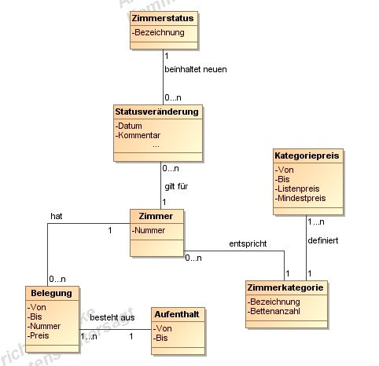

### Reservierung

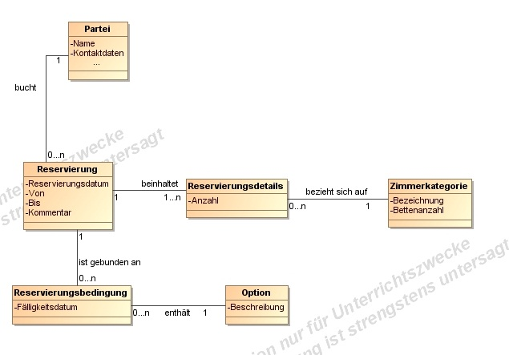

### Bezahlung

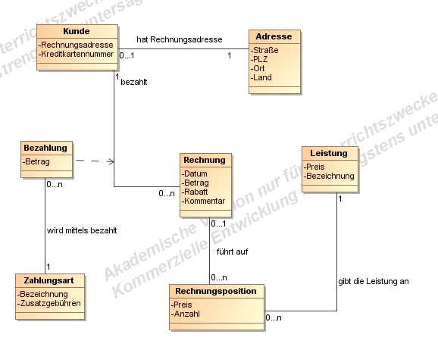

### Leistungen

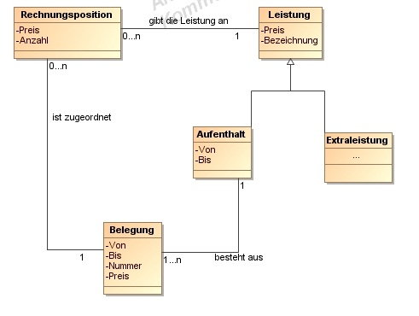

### Parteien

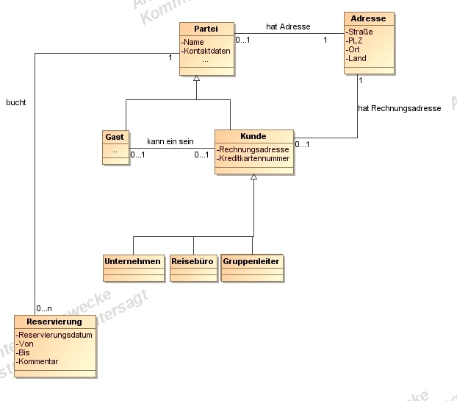

## Klassenbeschreibungen

### Zimmer

Ein Zimmer entspricht den Vorgaben einer Zimmerkategorie und lässt sich durch eine Zimmernummer eindeutig identifizieren. Es hat einen Zimmerstatus, der jederzeit geändert werden kann. Des Weiteren kann ein Zimmer, abhängig von seiner in der Kategorie bestimmten Bettenanzahl, mehrere Belegungen beinhalten.

### Zimmerkategorie

Eine Zimmerkategorie bestimmt die Art und die Ausstattung eines Zimmers. Außerdem ist in der Kategorie die Bettenanzahl des Zimmers definiert. Die Kategorie bestimmt darüber hinaus den Preis des Zimmers.

### Kategoriepreis

Der Zimmerpreis gibt den Listen- sowie den Mindestpreis eines Zimmers an. Der Listenpreis kann nicht über- und der Mindestpreis nicht unterschritten werden (Ausnahme: es handelt sich um einen Gast des Hauses).

### Zimmerstatus

Der Zimmerstatus gibt an in welchem Zustand sich ein Zimmer befindet. Er ist in erster Linie für die Servicetechniker und die Reinigungsfachkräfte von Bedeutung, damit diese ihre Arbeit ungehindert ausführen können.

### Statusveränderung

Eine Statusveränderung beschreibt wann sich der Status eine Zimmers geändert hat. Optional kann ein Kommentar dazu angegeben werden (z.B. eine Beschreibung bei Beschädigungen). Im Normalfall wird der Zimmerstatus automatisch beim Tagesabschluss sowie von den Mitarbeitern des Back-Office geändert.

### Belegung

Eine Belegung definiert, in welchem Zeitraum sich ein bestimmter Gast in einem bestimmten Zimmer befindet. Bei einem Zimmerwechsel wird für den Gast eine neue Belegung erstellt. Definiert ist eine Belegung durch eine Belegungsnummer die zu einem jeden Zeitpunkt für ein einzelnes Zimmer eindeutig vergeben ist. Über die Belegungsnummer oder den Namen des Gastes können Leistungen der späteren Rechnung eindeutig zugeordnet werden.

### Aufenthalt

Ein Aufenthalt definiert den Zeitraum in dem eine oder mehrere Personen im Hotel eingecheckt sind. Er besteht aus einer Belegung für jeden zum Aufenthalt gehörigen Gast. Der Aufenthalt resultiert in mindestens einer Rechnung (außer es handelt sich um einen Gast des Hauses).

### Reservierung

Eine Reservierung wird von einer Partei getätigt. Diese bezieht sich auf eine bestimmte Anzahl von Zimmern aus bestimmten Kategorien. Über einen Kommentar können, wenn erwünscht, auch bestimmte Zimmer vorgemerkt werden. Eine Reservierung verfügt, falls nicht anders angegeben, über Optionen.

### Reservierungsbedingung

Eine Reservierungsbedingung beschreibt bis wann eine bestimmte Option einer Reservierung erfüllt sein muss.

### Option

Eine Option ist eine Bedingung einer Reservierung, die bis zu einem bestimmten Zeitraum erfüllt sein muss, damit die Reservierung nicht vom System storniert wird.

### Reservierungsdetails

Die Reservierungsdetails bestimmen wie viele Zimmer einer bestimmten Kategorie von einer Reservierung in Anspruch genommen werden sollen.

### Partei

Eine Partei beschreibt eine (Rechts-)Persönlichkeit die mit dem Hotel in Verbindung steht. Jede Partei hat eine Adresse.

### Gast

Ein Gast ist eine Person die im Hotel eingecheckt ist und Leistungen (zumindest einen Aufenthalt) in Anspruch nimmt. Eine Person kann auch gleichzeitig ein Kunde sein, was aber nicht notwendig ist.

### Kunde

Ein Kunde ist eine Partei, die Rechnungen, die im Hotel anfallen, ausgestellt bekommt und bezahlt. Zu diesem Zweck hat jeder Kunde eine Rechnungsadresse, die nicht zwingend der Kontaktadresse entspricht. Ein Kunde kann gleichzeitig auch ein Gast im Hotel sein, was aber nicht zwingend notwendig ist.

### Unternehmen

Ein Unternehmen ist eine Rechtspersönlichkeit, die (Teil-)Rechnungen für seine Mitarbeiter, die sich als Gäste im Hotel befinden, bezahlt.

### Reisebüro

Ein Reisebüro ist ein Kunde mit besonderen Interessen. Ein Reisebüro reserviert im Voraus große Mengen an Zimmern (auch Kontingent genannt), die es an seine eigenen Kunden weitervermittelt. Die Reservierungen von Reisebüros sind immer an spezielle Datums-Optionen gebunden.

### Gruppenleiter

Ein Gruppenleiter ist eine Person, die als Repräsentant für mehrere Gäste, die sich zusammen im Hotel befinden, steht. Er kann z.B. am Ende des Aufenthalts die Rechnung für alle Zimmer die zum Aufenthalt gehörten übernehmen und agiert auch als Ansprechpartner für das Hotel.

### Adresse

Eine Adresse beinhaltet gesammelte Informationen die für den Kontakt mit einer Partei notwendig sind. Sie beinhaltet Straße, die Postleitzahl, den Ort, das Land, eine E-Mail Adresse und die Telefonnummer einer Partei.

### Rechnung

Eine Rechnung ist eine Auflistung von Leistungen, die ein Gast in Anspruch genommen hat. Außerdem enthält sie weitere Informationen die dem gültigen Rechnungslegungsgesetz entsprechen müssen. Erstellt wird sie beim Check-Out eines Gastes, bezahlt wird sie von einem Kunden. Je nach ausgewählter Zahlungsart wird die Rechnung sofort bezahlt oder versendet (Kredit-Zahlung).

### Leistung

Alle entgeltlichen Waren und Dienstleitungen eines Hotels sind Leistungen. Als Rechnungspositionen befinden sie sich auf den Rechnungen, die zu dem Aufenthalt gehören von dem sie in Anspruch genommen wurden.

### Rechnungsposition

Eine Rechnungsposition ist eine Leistung die sich auf einer Rechnung befindet. Darüber hinaus gibt sie auch Auskunft über die Anzahl der in Anspruch genommenen Leistungen.

### Extraleistung

Alle entgeltlichen Leistungen, außer Aufenthalte, sind Extraleistungen. Also z.B. eine Massage, Essen im Restaurant oder Produkte aus der Mini-Bar.

### Bezahlung

Eine Bezahlung erfolgt wenn eine Rechnung bezahlt wird. Sie enthält den effektiven Rechnungsbetrag sowie eine bestimmte Zahlungsart mit der die Zahlung erfolgt.

### Zahlungsart

Eine Zahlungsart beschreibt mit welchem Zahlungsmittel eine Bezahlung durchgeführt wird, z.B. Kredit, Bar oder Kreditkarte. Außerdem werden hier die Zusatzgebühren die bei bestimmten Zahlungsarten vorkommen erfasst.

# Dynamisches Modell

## Allgemeingültige Alternativabläufe

An dieser Stelle werden alternative Abläufe abgehandelt, die in allen Use cases gleich sind. Dazu gehört beispielsweise ein Systemabsturz.

### Systemabsturz

#### Kurzbeschreibung

An dieser Stelle werden alternative Abläufe abgehandelt, die in allen Use cases gleich sind. Dazu gehört beispielsweise ein Systemabsturz.

#### Stakeholders

* Alle User

#### Vorbedingungen

* Das System wurde unerwartet beendet

#### Nachbedingungen

Keine

#### Ablauf

Um den User zu unterstützen, wird sein zuletzt verwendeter Use case gespeichert. Dadurch kann beim Neustart die Arbeit sofort wieder aufgenommen werden.

**\*.a.1** Der User fährt das System nach dem Ausfall wieder hoch.

**\*.a.2** Das System bringt sich in einen konsistenten Zustand.

**\*.a.3** Der User loggt sich ein.

**\*.a.2** Das System stellt die letzte Sitzung des Users wieder her indem es zur letzten Arbeitsumgebung springt.

#### Besondere Anforderungen

Um in einen konsistenten Zustand zu gelangen, werden Transaktionen eingesetzt. Diese können bei einem Systemfehler aufgerollt werden, womit wir die Gefahr von falschen Daten umgehen.

#### Benutzungsfrequenz

Äußerst selten (Stromausfall, Hardwarefehler)

## Detaillierte Benutzungsfälle (Use cases)

### Check In – Reservierung

#### Kurzbeschreibung

Die Daten des Gastes, der reserviert hat, werden überprüft und ihm wird mitgeteilt welches Zimmer er beziehen kann.

#### Stakeholders

* Reservierungsgast
* Rezeption

#### Vorbedingungen

* Gast muss reserviert haben

#### Nachbedingungen

* Dem Gast wurde mitgeteilt, welches Zimmer er beziehen kann
* Die Daten des Gastes wurden überprüft
* Eine Rechnung für den Aufenthalt wurde erstellt

#### Ablauf

##### Basisablauf

1. Die Rezeption wählt die Reservierung des Gastes, anhand der Reservierungsnummer oder des Namens des Gastes, aus
2. Die Daten der Reservierung erscheinen auf dem Bildschirm
3. Die Rezeption überprüft die Daten des Gastes, die bei der Reservierung angelegt wurden
4. Die Rezeption teilt dem Gast ein Zimmer zu und gibt es ihm bekannt
5. Das System legt eine Rechnung für den Aufenthalt an
6. Der Gast wird im System als eingecheckt vermerkt und wird in die Gästekartei übernommen

*Wiederholung von Schritt 4, 5 und 6 bis jedem Gast ein Zimmer zugeteilt ist*

##### Alternative Abläufe

**6.a) Bei der Reservierung wurde der Vermerk „Nicht archivieren“ angegeben/Der Gast ist** **Teilnehmer einer Reisegruppe**

1. Der Gast wird nicht in die Gästekartei übernommen

**4.a) Der Gast hat ein bestimmtes Zimmer reserviert**

1. Die Rezeption weist dem Gast sein reserviertes Zimmer zu

###### 4.b) Der Gast hat ein nicht mehr verfügbares Zimmer reserviert oder möchte doch ein anderes Zimmer

1. Die Rezeption überprüft ob ein anderes Zimmer frei ist
   1. Die Rezeption weist dem Gast ein anderes Zimmer zu
   2. Die Rezeption weist den Gast darauf hin dass er einen Zimmerwechsel vornehmen muss.
      1. Die Rezeption bucht die entsprechenden Zimmer für den Gast
      2. Die Rezeption weist dem Gast das Zimmer für einen kürzeren Zeitraum ein
      3. Die Rezeption löst die Reservierung auf, der Check-In endet

**3.a) Die Daten die bei der Reservierung angelegt wurden sind unvollständig**

1. Der Rezeptionist ergänzt die fehlenden Daten

**5.a) Es existiert eine Akontozahlung**

1. Die Akontozahlung wird der Zimmerrechnung gutgeschrieben

*Weiter mit Punkt 5*

**4.a) Der bisherige Gast des Zimmers hat noch nicht ausgecheckt**

1. Das System informiert die Rezeption darüber
2. Die Rezeption informiert den Gast, dass er noch warten muss, bis der vorherige Gast ausgecheckt wurde

#### Besondere Anforderungen

Keine

#### Benutzungsfrequenz

Wird für jeden ankommenden Gast mit Reservierung ausgeführt

#### Sequenzdiagramm

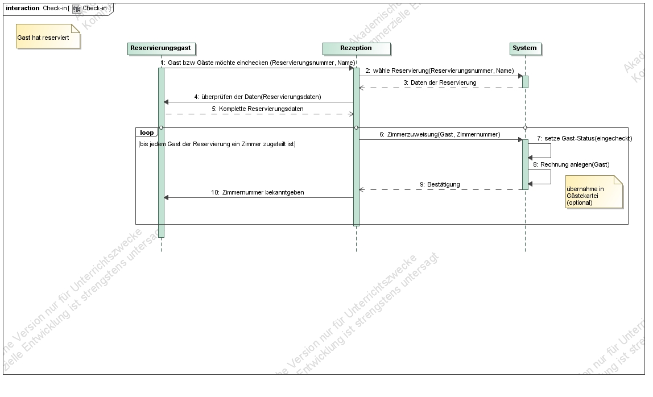

### Check In – Walk-In Gast

#### Kurzbeschreibung

Die Daten des Gastes werden im System aufgenommen, ihm wird ein Zimmer wird mit einem ausgehandelten Preis und Packages (Halb- oder Vollpension, Wochenendpackage etc.).

#### Stakeholders

* Walk-In Gast
* Rezeption

#### Vorbedingungen

* Keine

#### Nachbedingungen

* Dem Gast wurde mitgeteilt welches Zimmer er beziehen kann
* Eine Rechnung für den Aufenthalt wurde erstellt

#### Ablauf

##### Basisablauf

1. Die Rezeption überprüft die Verfügbarkeit der Zimmerkategorie für die gewünschte Aufenthaltsdauer des Gastes
2. Der Zimmerpreis wird festgelegt
3. Die Rezeption gibt die Daten des Kunden ein
4. Die Daten des Gastes werden in die Gästekartei übernommen und er wird als eingecheckt vermerkt
5. Die Rezeption teilt dem Gast eine Zimmernummer zu und gibt sie dem Gast bekannt
6. Der Gast wählt sein gewünschtes Package aus
7. Die Rezeption legt für jeden Gast eine separate Rechnung mittels der Belegungsnummer an

*Wiederholung von Schritt 2 bis 7 bis alle Gäste eingecheckt sind*

##### Alternative Abläufe

**4.a) Bei der Reservierung wurde der Vermerk „Nicht archivieren“ angegeben**

1. Der Gast wird nicht in die Gästekartei übernommen

**2.b) Es gibt kein Zimmer das für die gewünschte Aufenthaltsdauer frei ist**

1. Die Rezeption weist den Gast darauf hin dass er einen Zimmerwechsel vornehmen muss.
   1. Die Rezeption bucht die entsprechenden Zimmer für den Gast
   2. Die Rezeption weist dem Gast das Zimmer für einen kürzeren Zeitraum ein
   3. Die Rezeption löst die Reservierung auf, der Check-In endet
2. Die Rezeption weist den Gast darauf hin dass kein Zimmer verfügbar ist, der Check-In endet

**3.a) Es existiert eine Akontozahlung**

1. Die Akontozahlung wird der Zimmerrechnung gutgeschrieben

*Weiter mit Punkt 5*

**4.a) Der bisherige Gast des Zimmers hat noch nicht ausgecheckt**

1. Das System informiert die Rezeption darüber
2. Die Rezeption informiert den Gast, dass er noch warten muss, bis der vorherige Gast ausgecheckt wurde

#### Besondere Anforderungen

Keine

#### Benutzungsfrequenz

Wird für jeden ankommenden Gast ohne Reservierung ausgeführt

### Check Out

#### Kurzbeschreibung

Der Gast gibt seinen Schlüssel zurück und verlässt das Hotel.

#### Stakeholders

* Gast
* Kunde
* Rezeption

#### Vorbedingungen

* Gast ist eingecheckt

#### Nachbedingungen

* Gast ist ausgecheckt
* Rechnung ist beglichen

#### Ablauf

##### Basisablauf

1. Die Rezeption sucht einen Aufenthalt mittels der Suchfunktion
2. Das System zeigt alle zur Suche passenden Aufenthalte an
3. Die Rezeption wählt den entsprechenden Aufenthalt aus
4. Das System zeigt für den Aufenthalt eine Zwischenrechnung an und bietet die Möglichkeit diese auszudrucken.
5. Use case: „Rechnung legen“ wird ausgeführt
6. Das System setzt den Zimmerstatus auf „FREI – UNGEREINIGT“.
7. Der Gast wird vom System als ausgecheckt vermerkt.

##### Alternative Abläufe

**5.a) Die Zwischenrechnung enthält Fehler**

1. Use case: „Rechnungsposten stornieren“ wird aufgerufen

*Weiter mit Punkt 4*

**5.b) Auf der Zwischenrechnung fehlen Positionen**

1. Use case: „Extraleistung buchen“ wird aufgerufen

*Weiter mit Punkt 4*

**6.a) Das Zimmer ist bereits erneut belegt**

1. Das System setzt den Zimmerstatus auf „BELEGT – UNGEREINIGT“.

#### Besondere Anforderungen

Keine

#### Benutzungsfrequenz

Regelmäßig

#### Sequenzdiagramm

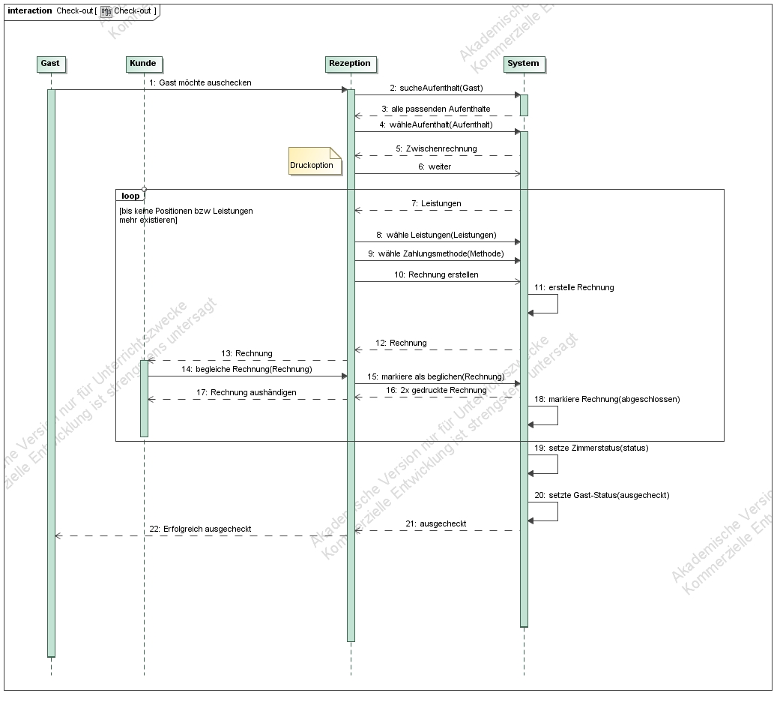

### Reservierung buchen

#### Kurzbeschreibung

Eine Partei will eine gewisse Menge an Zimmern buchen. Das System reserviert, sofern Zimmer in diesem Zeitraum verfügbar sind.

#### Stakeholders

* Gast
* Reisebüro
* Back-Office

#### Vorbedingungen

Keine

#### Nachbedingungen

* Zimmer sind reserviert

#### Ablauf

##### Basisablauf

1. Die Anzahl, die Kategorie und der Zeitraum werden eingegeben
2. Das System prüft, ob ein Aufenthalt möglich ist
3. Die Anzahl freier Zimmer wird angezeigt
4. Das Back-Office gibt die vom Gast angegebenen Daten in das System ein.
5. Das System bestätigt die Eingabe des Back-Office.
6. Das System benachrichtigt den Gast/Kunde über die erfolgreiche Reservierung

##### Alternative Abläufe

**3.a) Es gibt keine freien Zimmer für den Zeitraum oder mit der gewünschten Zimmeranzahl**

1. Das System zeigt an, dass keine Zimmer frei sind.

**4.a) Gast will nicht in die Gästekartei übernommen werden**

1. Die Reservierung wird als „Nicht Archiv“ markiert

**4.b) Gast ist ein GDH und reserviert ein Zimmer**

1. Der Zimmerpreis wird mit 0€ angegeben

**4.c) Gast reserviert ein bestimmtes Zimmer**

1. Das System überprüft Verfügbarkeit des gewünschten Zimmers.
   1. Das System reserviert das Zimmer
   2. Das System informiert den MA darüber

**4.d) Reisebüro mit Kontingent bucht**

1. Gewünschte Zimmer werden von dem Kontingent abgezogen.

#### Besondere Anforderungen

Schnittstellen Zugriff für Reisebüros.

#### Benutzungsfrequenz

Wenn die Reservierungen gesammelt von dem Back-Office abgehandelt werden.

### Use case: Tagesabschluss

#### Kurzbeschreibung

Das System bucht die Zimmerpreise und evtl. Zusatzleistungen auf die entsprechenden Rechnungen der Gäste, ändert den Zimmerstatus für belegte Zimmer und stellt das Buchungsdatum auf den neuen Tag um.

#### Stakeholders und Akteure

* Verwaltung

#### Vorbedingungen

Keine

#### Nachbedingungen

* Zimmerpreise und evtl. Zusatzleistungen sind auf die jeweiligen Zimmerrechnungen gebucht
* Zimmerstatus von belegten Zimmern ist „BELEGT - UNGEREINIGT“
* Buchungsdatum ist umgestellt
* Berichte, die in den Stammdaten dem Tagesabschluss zugeordnet wurden, sind ausgedruckt

#### Ablauf

##### Basisablauf

1. Das System bucht die Zimmerpreise und evtl. Zusatzleistungen auf die entsprechenden Rechnungen.
2. Das System setzt den Zimmerstatus für belegte Zimmer auf „BELEGT – UNGEREINIGT“.
3. Das System stellt das Buchungsdatum auf den neuen Tag um.
4. Berichte, welche in den Stammdaten dem Tagesabschluss zugeordnet wurden, werden automatisch ausgedruckt.

#### Besondere Anforderungen

* Drucker für die Ausgabe der Berichte
* Automatischer Aufruf am Ende jedes Tages

#### Benutzungsfrequenz

Täglich

### Rechnung erstellen

#### Kurzbeschreibung

Der Rezeptionist erstellt dem Gast eine Rechnung

#### Stakeholders und Akteure

* Kunde
* Gast
* Rezeption

#### Vorbedingungen

* Dieser Use case wird vom Use case: „Rechnung legen“ aus aufgerufen

#### Nachbedingungen

* Rechnung ist erstellt

#### Ablauf

##### Basisablauf

1. Die Daten werden aus dem vorherigen Use case übernommen
2. Das System listet alle zum Aufenthalt gehörenden Leistungen und eine zusätzliche Auflistung um Belegungen und/oder Zimmer gesammelt auswählen zu können auf.
3. Die Rezeption wählt daraus die zu zahlenden Leistungen aus
4. Die Rezeption wählt die gewünschte Zahlungsmethode aus.
5. Die Rezeption wählt „Rechnung erstellen“ aus.
6. Das System erstellt die Rechnung mithilfe der gesetzlichen Abgaben und Steuern

##### Alternative Abläufe

**2.a) Aufenthalt wurde nicht in Anspruch genommen**

1. Das System verrechnet die hinterlegten Stornogebühren

*Weiter mit Punkt 4*

**3.a) Die Liste der Leitungen enthält Fehler**

1. Use case: „Rechnungsposten stornieren“ wird aufgerufen

*Weiter mit Punkt 2*

**3.b) Es fehlen Positionen in der Auflistung**

1. Use case: „Extraleistung buchen“ wird aufgerufen

*Weiter mit Punkt 2*

**3.c) Der Kunde will eine Rechnung pro Belegung erstellen**

1. Die Rezeption wählt die entsprechende Belegung aus
2. Das System markiert alle zur Belegung gehörigen Leistungen

*Weiter mit Punkt 4*

**3.d) Der Kunde will eine Rechnung pro Zimmer erstellen**

1. Die Rezeption wählt das entsprechende Zimmer aus
2. Das System markiert alle zum Zimmer gehörigen Leistungen

**3.e) Der Kunde will eine Rechnung für alle Zimmer zusammen erstellen**

1. Die Rezeption wählt die Option Gesamt-Zimmerrechnung aus
2. Das System markiert alle Positionen für die Zimmer

#### Besondere Anforderungen

Änderungen an der Rechnungsadresse können von jedem MA der Rezeption durchgeführt werden. Änderungen an den Positionen der Rechnung (Artikeln und deren Mengen und / oder Preisen) unterliegen jedoch einer Restriktion und können nur in dem Umfang des noch nicht saldierten Betrages durchgeführt werden (keine Negativrechnung).

#### Benutzungsfrequenz

Regelmäßig

### Zwischenrechnung erstellen

#### Kurzbeschreibung

Listet alle bisher in Anspruch genommenen Leistungen, Akontozahlungen und die Gesamtsumme einer Rechnung auf.

#### Stakeholders

* Gast
* Rezeption

#### Vorbedingungen

* Gast ist bereits eingecheckt

#### Nachbedingungen

* Zwischenrechnung wurde erstellt

#### Ablauf

##### Basisablauf

1. Der MA gibt die Zimmernummer und evtl. Belegungsnummer des Gastes ein
2. Das System listet alle Rechnungen auf, die den Suchkriterien entsprechen
3. Der MA wählt die entsprechende Rechnung aus
4. Das System listet alle bisher in Anspruch genommenen Leistungen, gegebenenfalls Akontozahlungen und die Gesamtsumme mit folgenden Punkten auf:

#### Besondere Anforderungen

Keine

#### Benutzungsfrequenz

Im Normalfall einmal beim Check Out (siehe Rechnung erstellen) und ansonsten bei Interesse

### Rechnung legen

#### Kurzbeschreibung

Dieser Vorgang erstellt die Rechnungen für einen Aufenthalt und legt diese ab.

#### Stakeholders und Akteure

* Gast
* Kunde
* Rezeption

#### Vorbedingungen

* Gast muss eingecheckt sein und Leistungen in Anspruch genommen haben

#### Nachbedingungen

* Rechnung ist ausgedruckt und abgelegt

#### Ablauf

##### Basisablauf

1. Der Aufenthalt wird mittels der Suchfunktion gesucht
2. Das System zeigt alle zur Suchen relevanten Aufenthalte an
3. Die Rezeption wählt den entsprechenden Aufenthalt aus
4. Use case: „Rechnung erstellen“ wird ausgeführt.
5. Der Kunde bezahlt die Rechnung
6. Die Rechnung wird für das Hotel und den Kunden je einmal ausgedruckt
7. Die Rechnung wird vom System als abgeschlossen markiert

*Die Punkte 4 bis 7 werden wiederholt bis alle Positionen des Aufenthalts bezahlt wurden*

##### Alternative Abläufe

**1.a) Dieser Use case wird vom Use case: „Check out“ aus aufgerufen**

1. Die Daten werden aus dem vorherigen Formular übernommen

*Weiter mit Punkt 4*

**5.a) Der Gesamtbetrag der Rechnung ist gleich 0**

1. Das System informiert die Rezeption

*Punkt 6 wird übersprungen*

**5.b) Der Kunde kann die Rechnung nicht mit der gewählten Bezahlungsart bezahlen**

*Zurück zu Punkt 4*

#### Besondere Anforderungen

Keine

#### Benutzungsfrequenz

Regelmäßig

### Zimmer wechseln

#### Kurzbeschreibung

Ein Gast bekommt eine neue Zimmernummer zugewiesen und alle bisherigen Rechnungsbeträge werden auf das neue Zimmer übernommen.

#### Stakeholders und Akteure

* Gast
* Rezeption

#### Vorbedingungen

* Der besagte Gast hat zur Zeit ein Zimmer

#### Nachbedingungen

* Dem Gast ist ein neues Zimmer zugeteilt
* Alle seine offenen Rechnungsbeträge sind dem neuen Zimmer zugeteilt

#### Ablauf

##### Basisablauf

1. Die Rezeption sucht den Gast mittels der Suchfunktion
2. Das System listet die zur Suche passenden Gäste auf
3. Die Rezeption wählt den entsprechenden Gast aus
4. Die Rezeption wählt die Zimmerkategorie des neuen Zimmers und den Zeitraum für das neue Zimmer aus
5. Das System listet mögliche freie Zimmer auf
6. Die Rezeption teilt dem Gast eine neue Zimmernummer zu
7. Das System teilt dem Gast eine Belegungsnummer für das neue Zimmer zu
8. Das System weist alle offenen Rechnungsbeträge die der Belegungsnummer des Gastes zugewiesen sind dem neuen Zimmer zu
9. Das System ändert den Zimmerstatus auf „FREI – UNGEREINIGT“

##### Alternativer Ablauf

**8.a) Das ursprüngliche Zimmer ist mehrfach belegt**

1. Der Zimmerstatus bleibt unverändert

#### Besondere Anforderungen

Keine

#### Benutzungsfrequenz

Unbekannt

### Reservierung stornieren

#### Kurzbeschreibung

Eine bestehende Reservierung wird als storniert markiert.

#### Stakeholders

* Gast
* Back Office

#### Vorbedingungen

* Reservierung ist im System erfasst

#### Nachbedingungen

* Reservierung ist auf „storniert“ gesetzt
* Eine Rechnung entsprechend der Zahlungsmodalitäten wurde generiert

#### Ablauf

##### Basisablauf

1. Der MA sucht mittels der Suchfunktion die zu stornierende Reservierung
2. Das System zeigt alle der Suche entsprechenden Reservierungen an
3. Der MA wählt die gesuchte Reservierung aus
4. Das System zeigt die Reservierung an
5. Der MA wählt „Reservierung stornieren“ aus
6. Das System zeigt ein Feld zur Eingabe eines Kommentars und die aus den Stammdaten relevanten Stornierungskosten an
7. Der MA gibt die Gründe für die Stornierung an und bestätigt
8. Das System verarbeitet und speichert die Daten und generiert eine den Stornierungskosten entsprechende Rechnung

##### Alternativer Ablauf

**7.a) Der MA möchte die Stornokosten ändern**

1. Der MA gibt die Gründe für die Stornierung an, ändert die Stornokosten entsprechend und bestätigt

**8.a) Die Stornokosten betragen 0€**

1. Das System verarbeitet und speichert die Daten

#### Besondere Anforderungen

Keine

#### Benutzungsfrequenz

In Ausnahmefällen

### Stammdaten eingeben (System-Einrichtung)

#### Kurzbeschreibung

Alle Stammdaten müssen bei der Einrichtung des Systems eingegeben werden.

#### Stakeholders

* Systemadministrator
* Leitung
* Finanzbuchhaltung
* Gemeinde

#### Vorbedingungen

* System wurde zum ersten Mal gestartet

#### Nachbedingungen

* Stammdaten sind im System abrufbar

#### Ablauf

##### Basisablauf

1. Das System zeigt eine nicht ausgefüllte Daten-Kategorie an.
2. Der Mitarbeiter gibt die Werte für alle Datenfelder ein.
3. Der Mitarbeiter bestätigt seine Eingaben.
4. Das System speichert die Eingaben

*Wiederholung der Schritte 1 bis 4, bis alle Kategorien durchlaufen sind*

1. Das System zeigt eine Übersicht aller Stammdaten

##### Alternativer Ablauf

**3.a) Es wurden ungültige oder leere Eingaben gemacht**

1. Das System verbleibt in der aktuellen Daten-Kategorie und markiert die falschen Einträge und verlangt eine Korrektur dieser Werte

*Weiter mit Schritt 2*

#### Besondere Anforderungen

Keine

#### Benutzungsfrequenz

Einmalig bei der System-Einrichtung

### Optionen bearbeiten

#### Kurzbeschreibung

Die am aktuellen Tag fälligen Optionen werden aufgelistet und können bestätigt oder verlängert werden.

#### Stakeholders

* Reservierungsgast
* Back-Office

#### Vorbedingungen

Keine

#### Nachbedingungen

* Die Reservierung scheint nicht mehr in der Optionsliste auf und ist als fixiert markiert

#### Ablauf

##### Basisablauf

1. Das System listet alle Reservierungen, die an eine Option gebunden sind und am aktuellen Tag fällig werden, auf.
2. Ist eine Option erfüllt, dann markiert der Mitarbeiter diese als erfüllt

*Wiederholung von Schritt 2, solange Optionen erfüllt werden oder keine Optionen mehr offen sind*

1. Sofern keine Optionen mehr offen sind, gilt die Reservierung als fixiert und das System listet sie deshalb nicht mehr in der Optionsliste auf

##### Alternativer Ablauf

**2.a) Option verlängern**

1. Der Mitarbeiter gibt die neue Frist an und bestätigt diese

**3.a) Optionsbedingung bis zur Nachfrist nicht erfüllt**

1. Das System markiert die Reservierung als gelöscht

#### Besondere Anforderungen

Keine

#### Benutzungsfrequenz

Unbekannt

## Object Lifecycles

### Rechnung

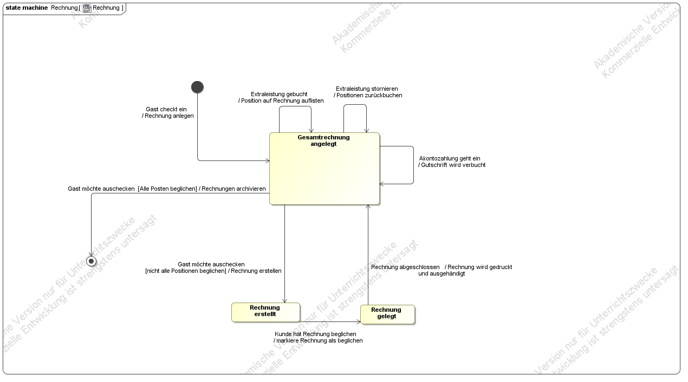

# Nichtfunktionale Anforderungen

## Usability

Das Programm soll möglichst einfach bedienbar sein. Alle Funktionen müssen logisch und gut ersichtlich sein. Eine schnelle Abfertigung an der Rezeption muss gewährleistet sein. Es muss außerdem gut erkennbar sein, in welchem Teil des Programmes man sich befindet. Bei einem Abbruch einer Aktion werden die Formulardaten nicht gehalten.   
Wenn ein Systemabsturz auftritt, wird bei erneutem Starten, die zum Zeit des Absturzes besuchte Ansicht erneut aufgerufen. Die in dieser Ansicht aufgerufenen Daten werden jedoch nicht gehalten.

## Zuverlässigkeit

Das System muss alle Daten sicher und vollständig halten. Die Datensicherung wird von einer externen Back-Up Software ausgeführt und in einem konsistenten Zustand gesichert. Netzwerkprobleme sollten erkannt und an den User weitergegeben werden. Allgemeine Fehler und Warnungen werden mitgeloggt.

## Performanz

Die Anbindung an die Datenbank muss schnell und zuverlässig funktionieren. Funktionen verzichten auf komplizierte Handhabung und arbeiten ihre Aufgaben rapide ab. Dadurch werden lange Wartezeiten auf Antworten vom System vermieden. Durch die Einführung von neuer Hardware und der daraus resultierenden Performancesteigerung, kommt es auch auf der Client-Seite zu keinen Verzögerungen.

## Unterstützbarkeit

Das System sollte die Verwaltung von Gästen, Kunden und Zimmern erleichtern. Außerdem wird die Koordination zwischen allen Arten von Mitarbeitern erhöht, z.B. die Meldungen von Schäden in Zimmern werden aufgenommen und an die Servicemitarbeiter weitergegeben.

## Online Benutzerdokumentation und Help System

Durch die leichte Benutzbarkeit, kann auf eine Online Benutzerdokumentation verzichtet werden. Als Hilfestellung im Programm werden Tooltipps angezeigt. Darüber hinaus werden die Mitarbeiter persönlich eingeschult und erhalten dazu eine kurze Informationsbroschüre die über die wichtigsten Funktionen informiert.

## Zugekaufte Komponenten

Serverseitig wird eine MS-SQL-Datenbank benutzt, welche auf einem MS Windows Server 2008 aufsetzt. Auf den Clients wird MS Windows 7 verwendet. Das System selbst setzt auf der freien Java-Laufzeitumgebung auf.

## Schnittstellen

### Benutzerschnittstellen

Eine grafische Benutzeroberfläche unterstützt die Bedienung des Programms. Im späteren Verlauf der Umsetzung wird zusätzlich dazu noch eine Weboberfläche entwickelt.

### Softwareschnittstellen

Über eine Softwareschnittstelle wird das hausinterne Kartenlesegerät angesprochen, welches die Zimmerschlüssel konfiguriert. Durch eine Auswertung der Belegung ist eine Steuerung der Heizungen in den Zimmern durch das System möglich.  
Außerdem bekommt die Rezeption anhand der Telefonnummer eines Anrufers, direkt die Informationen zum zugehörigen Gast, falls vorhanden, auf dem Bildschirm angezeigt.

### Kommunikationsschnittstellen

Das System muss eine Schnittstelle an ein vorhandenes Buchhaltungssystem bieten. Ebenso sollte es für Reisebüros möglich sein, Anfragen für Reservierungen an das System zu senden. Für das Housekeeping und Hausmeisterei bietet das System die Möglichkeit, Ausdrucke zu erstellen die darüber informieren, welche Zimmer geputzt werden müssen und welche eine Reparatur benötigen. Außerdem existiert eine Funktion, welche das Food & Beverage über die aktuelle Anzahl der Gäste, mit ihrer jeweiligen Verpflegungsart informiert.

## Copyright und andere rechtliche Anforderungen

Das System ist urheberrechtlich geschützt. Sämtliche ungenehmigte Benutzung wird zur Anzeige gebracht.

## Anzuwendende Standards

Rechnungen werden nach den gesetzlich vorgegebenen Richtlinien erstellt. Steuern werden nach den regionalen Gesetzten verrechnet. Selbiges gilt für die Stornofristen und -gebühren.

# Iterationenplan (Timeboxes)

## Ranking

### Kriterien

Use cases werden geordnet nach ihrer Bewertung. Die höchstbewerteten werden in den drei ersten Timeboxes realisiert. Die Bewertung geschieht nach folgenden Kriterien:

#### Risiko

* Komplexität des Use cases
* Anforderungen (inkl. an die Usability):
  + haben wir die richtigen Anforderungen?
  + Wie stabil sind sie?
  + Haben wir Ansprechpartner?
* Team Know-how: der dazu notwendigen Technologie, und des Domänenverständnisses
* Technologie: ist die einzusetzende Technologie gut definiert, stabil, erprobt, einfach?

#### Architekturrelevanz

Gibt die Realisierung des Use cases wichtige Einblicke in die SW-Architektur des Systems? Hilft er bei den wichtigsten Entscheidungen zur Architektur?

#### Benutzerrelevanz

Ist der Benutzer an einer frühen Realisierung dieses Use cases interessiert?

Lern-und Entwicklungsrelevanz ist der Use case geeignet, um mangelndes teaminternes Know-how bzgl. GUI-Entwurf, Klassenentwurf, Datenbankanbindung etc. aufzubauen?

### Ranking Ergebnis

Bewertet wurden die einzelnen Use cases vom Entwicklerteam mittels eines Bewertungssystems von 1 (nicht relevant) bis 10 (sehr relevant). Außerdem wurden die verschiedenen Kriterien mit unterschiedlichen Faktoren für die Relevanz bewertet.

## 1. Timebox

### Benutzungsfälle (Use cases)

Basisabläufe für:

* Check-In
  + Reservierung
  + Walk-In
* Check-Out

### Architektur

* Datenbankmodellierung basierend auf Domänenmodell
* Datenbankanbindung mittels Hibernate
* GUI basierend auf Java SWING
* Umsetzung der Use cases in Java

### Deliverables

**Code:**Java Code nach teaminternen Konventionen

**Manual:**Javadoc

**Spezifikationen:**Relationales Datenbankmodell

Interface Design

**Testdaten:**Werden manuell in die Datenbank übertragen.

**Testergebnisse:**JUnit Tests der definierten Basisabläufe liefern die laut Use case-Beschreibung zu erwartenden Ergebnisse.

### Abhängigkeiten

* Umzusetzende Use cases sind komplett definiert
* Domänenmodell ist vorhanden
* Datenbankserver ist vorhanden und konfiguriert
* Testumgebung/en vorhanden

## 2. Timebox

### Benutzungsfälle (Use cases)

* Tagesabschluss
* Rechnung erstellen
* Zwischenrechnung erstellen
* Rechnung legen
* Optionen bearbeiten
* Reservierung stornieren

### Architektur

* Datenbankanbindung mittels Hibernate
* GUI basierend auf Java SWING
* Umsetzung der Use cases in Java

### Deliverables

**Code:**Java Code nach teaminternen Konventionen

**Manual:**Javadoc

**Spezifikationen:**Interface Design

**Testdaten:**Werden manuell in die Datenbank übertragen.

**Testergebnisse:**JUnit Tests der definierten Basisabläufe liefern die laut Use case-Beschreibung zu erwartenden Ergebnisse.

### Abhängigkeiten

* Fertigstellung der ersten Timebox
* Umzusetzende Use cases sind komplett definiert

## 3. Timebox

### Benutzungsfall (Use case)

* Reservierung buchen

### Architektur

* Datenbankanbindung mittels Hibernate
* GUI basierend auf HTML, CSS und Javascript
* Umsetzung des Use cases mit Java Server Pages

### Deliverables

**Code:**Java Code nach teaminternen Konventionen

**Manual:**Javadoc

**Spezifikationen:**Interface Design

**Testdaten:**Werden manuell in die Datenbank übertragen.

**Testergebnisse:**JUnit Tests der definierten Basisabläufe liefern die laut Use case-Beschreibung zu erwartenden Ergebnisse.

### Abhängigkeiten

* Fertigstellung der zweiten Timebox
* Umzusetzende Use cases sind komplett definiert

# Glossar

## Akonto *Deposit*

A deposit is money that a guest pays before using services of the hotel.

## Anwendungsfall *Use case*

In software and system engineering, a use case (a case in the use of a system) is a list of actions, typically defining interactions between a role and a system, to achieve a goal. The actor can be a person or an external system

## Auslastung *Occupancy rate*

Percentage of booked rooms compared to free rooms.

## Back-Office *Back-Office*

All the operations that are not directly related to the physical guest are carried out in the back office. These are broadly the activities to be carried out prior to arrival and after departure of the guest.

## Basisablauf *Main Success scenario*

The Main Success Scenario is a description of the primary successful path through the use case.

## Bedienungsentgeld *Service charge*

This is a percentage of the total room price, which is intended for the service personnel.

## Belegung *Occupancy*

Describes which guest occupies which room.

## Belegungsliste *Occupancy list*

The Occupancy list shows all occupied rooms of the current day, along with the guest name and his or her departure date.

## Belegungsnummer *Occupancy number*

If multiple bills are created for a room, each bill must be assigned to a guest, which is done by using the occupancy number.

## Berechtigungsstufe *Authorization level*

Controls the different access privileges to perform certain actions.

## Bericht *Report*

A report is a database extract in an easily readable form. This document is basically an objective description of a business matter or action.

## Buchen von Extraleistungen *Booking of extra services*

Describes the process when an extra service is booked

## Cascading Style Sheets *Cascading Style Sheets*

Is a style sheet language used for describing presentation semantics of a document written in a markup language.

## Check-In *Check-In*

The process of allocate a guest to the corresponding room(s).

## Check-Out *Check-Out*

The process when a guest terminates his stay at the hotel.

## CSS *CSS*

See Cascading Style Sheets

## Direktion *Management*

The management consists of senior staff such as managers and line managers.

## Doppelbelegung *Double occupancy*

Occupancy of a room with more guests than there could be in this room.

Occupancy of a room, with more guests than can be in this room

## Extraleistung *Extra service*

A product or service which is not included in the regular room prices, such as products from the minibar or hairdresser etc.

## Forecast *Forecast*

Room occupancy and reservation preview. In the forecast the room reservations are shown.

## Front-Office *Front-Office*

The front office - area includes all processes that are performed directly at the reception in contact with the guest.

## Frühstücksanteil *Breakfast percentage*

This is a percentage of the total room price that covers the cost of the breakfast

## Gast *Guest*

A guest is a person who uses the services of the hotel.

## Gast des Hauses *Guest of the house*

A guest of the house is a guest who stays at the hotel free of charge.

## GDH *GotH*

See Guest of the house

## Glossar *Glossary*

A glossary, also known as an idioticon, vocabulary, or clavis, is an alphabetical list of terms in a particular domain of knowledge with the definitions for those terms. Traditionally, a glossary appears at the end of a book and includes terms within that book that are either newly introduced, uncommon, or specialized.

## Grafische Benutzeroberfläche *Graphical User Interface*

A way of arranging information on a computer screen that is easy to understand and use because it uses icons, menus and a mouse rather than only text

## GUI *GUI*

See Graphical User Interface

## Heizkostenzuschlag *Heating cost surcharge*

This is a part of the total room price that covers the cost of the heating.

## HTML *HTML*

See HyperText Markup Language

## HyperText Markup Language *HyperText Markup Language*

A way of marking text so that it can be seen on the Internet.

## Individuals *Individuals*

Guests are described as Individuals if they book directly at the hotel instead of booking with a travel agency or a company.

## Jahresabschluss *Annual closure*

Is a print-out of the core data relevant annual reports.

## Java *Java*

A computer programming language that is often used on the Internet.

## Java Server Pages *Java Server Pages*

Is a technology that helps software developers serve dynamically generated web pages based on HTML.

## JavaScript *JavaScript*

Is a dynamic prototype-based scripting language.

## Journal *Journal*

The journal shows the activities of employees during a specified period.

## JUnit *JUnit*

Is a unit testing framework for the Java programming language.

## Kategorie *Category*

The rooms are divided into categories, according to their level of luxury. This leads to different room prizes for different categories.

## Kontingent (Hotel) *Contingent(hotel)*

The available rooms of the hotels.

## Kontingent (Reisebüro) *Contingent(travel agency)*

A contingent is a pre-order of rooms by a travel agency who can then assign the rooms on their own. This has to be confirmed by a certain date to let the hotel know how many rooms are really needed.

## Kontrakt *Contract*

An agreement between two or more persons for doing something specified.

## Kreditgrenze *Credit limit*

Credit limit, to be granted to a guest (default value that can be changed at check in)

## Kunde *Customer*

A customer is the person that pays for the services that a certain guest has used.

## Monatsabschluss *Monthly closure*

The monthly closure prints all reports which are linked to it. However, the daily closing for the actual day needs to be finished.

## No-Show-Liste *No-Show-list*

Shows all the guests from a particular period who did not arrive at the supposed day.

## Optionen *Options*

An option is a specific condition which is linked to a reservation and has to be fulfilled, to confirm the reservation. This may be done with a simple confirmation or a payment on account.

## Optionsdatum *Option date*

Date by which the options (advance payment, confirmation) must be fulfilled.

## Out of order *Out of order*

The status of a room.  
This means that the room cannot be rented. There may be several reasons for this.

I.e. burst water pipe

## Package *Package*

The guest can choose from a variety of offers which contain different services and extra-services. These offers are called packages.

## **Radio Frequency Identification *Radio Frequency*** *Identification*

A technology that uses electronic tags placed on objects to relay identifying information to an electronic reader by means of radio waves

## Rechnung *Bill*

A statement of money owed for goods or services supplied

## Rechnung erstellen *Create bill*

During this process all services a guest has used are listed, all the prices are summed up and taxes are added.

## Rechnung legen *To render account*

Prints the bill and confirms payment.

## Rechnungsposition *Bill line item*

A consumed good or service.

## Rechnungsteilung *Split bill*

The process of dividing a bill among many people

## Reservierung *Reservation*

An arrangement to secure accommodations at a restaurant or hotel

## Reservierungsbestätigung *Reservation confirmation*

Reservation confirmation is a notification which describes a reservation

## Rezeptionist *Receptionist*

A person employed to receive and assist callers, clients, etc., as in an office.

## RFID *RFID*

See radio frequency identification

## Sequenzdiagramm *Sequence diagram*

A sequence diagram is a type of unified modelling language used in software engineering to reflect the logical path through the system.

## Stakeholder *Stakeholder*

A person or group that has an investment, share, or interest in something

## Stammdaten *Core data*

Key data required for the operation of a hotel such as the name of the hotel, number of rooms, etc.

## Statusliste *Statuslist*

The status list is a list, which contains the current status of each room.

Possible states are:

* OCCUPIED – CLEANED
* OCCUPIED – UNCLEANED
* FREE – CLEANED
* FREE – UNCLEANED
* OUT OF ORDER

## Stornofristen *Cancellation deadlines*

The cancellation deadlines determine the height of the cancellation charge, depending on the cancellation period.

The current statutory provisions are:

* Up to 4 weeks before arrival there will be no billing.
* Between 28 and 15 days before the arrival, the person who issued the reservation is required to pay 30% of the amount.
* Within 15 days before arrival the first night will be fully charged.

## Stornogebühr *Cancellation charge*

A cancellation charge is a fee you have to pay if you cancel a reservation

## Swing *Swing*

Is the primary Java GUI widget toolkit.

## Tagesabschluss *Daily closure*

Automatically adds all room rates and any additional services to the respective room bill. Additionally all reports which are linked to the daily closure are printed and the status of rented rooms are set to “OCCUPIED – UNCLEANED”

## Transaktion *Transaction*

Comprises a unit of work performed within a database management system against a database, and treated in a coherent and reliable way independent of other transactions.

## Überbuchungsgrenze *Overbooking limit*

Maximal permitted amount of bookings that surpass the booking limit

## Vertragspartner *Contracting Party*

A traveling agency or company which is allowed to pay special prices and/or has a room contingent as a result of a privity of contract.

## Walk In Gast *Walk in guest*

A walk in guest is a person who wants to use the services of the hotel but has no previous reservation.

## Zahlungsart *Payment type*

All the possible methods of payment (credit card, cash, etc.).

## Zimmerstatus *Room status*

The rooms status is used to describe the cleanliness and occupancy of a bedchamber.

## Zimmerzuteilung *Room assignment*

Room assignment is the process of allocating guests to the rooms.

## Zwischenrechnung *Interim bill*

A list of all consumptionsincurred up to this time and payments on account for a guest.